光大信托-博雅33号集合资金信托计划
2020年9月监管报告

项目名称：“襄阳九街十八巷”棚户区改造项目
委托方：光大兴陇信托有限责任公司
受托方：北京康信君安资产管理有限公司
监管人员：赵兵兵 刘采蓟
日期：二零二零年十月十五号
目录
1项目基本情况 1
2重大事件披露 2
3项目五证办理及施工进度情况 2
3.1项目五证办理情况说明 2
3.2项目2020年9月施工进度情况 3
3.3项目2020年10月施工计划 4
4印鉴使用情况 5
5合同签订情况 10
6项目销售情况 11
7资金情况 11
7.1资金流出情况 12
7.2 资金流出分类汇总 20
7.3 销售回款 21
7.4账户余额 21
附件 23
附件一 银行对账单 23

为了方便阅读之目的，本报告中将部分名称简写为：
·项目公司：襄阳铜锣湾投资开发有限公司
·光大信托：光大兴陇信托有限责任公司
·康信君安：北京康信君安资产管理有限公司

1项目基本情况
襄阳铜锣湾投资开发有限公司开发建设的，位于襄阳市樊城区沿江大道与丹江路交叉口西南角的居住项目“九街十八巷”，本项目共涉及9个地块，建筑规模较大，B2、C1、C2、D、E、F地块为项目一期，A、B1、G地块为项目二期。该项目建筑均为钢砼结构，公共部分均为精装修，户内毛坯交付。项目各地块布局如下。
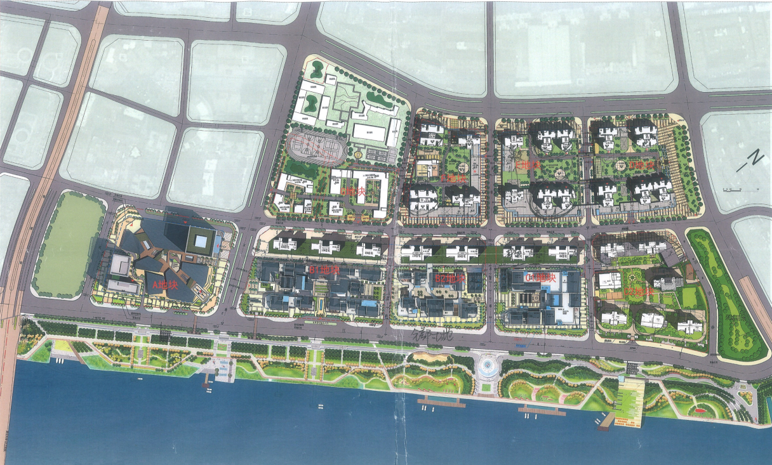
B2地块拟建2栋高层住宅楼及5栋配套商业楼，建筑规模约9.3万平方米。10#住宅楼地上共49层，11#住宅楼地上共44层，两栋住宅前侧无建筑物遮挡，有一线汉江景观，1-3、5、6#配套商业楼地上共2层（局部3层），地下为商业、机动车库及设备用房，地下机动车位共619个。
C1地块拟建2栋高层住宅楼及3层商业用房，建筑规模约9.8万平方米。该地块约于2017年开工建设。
C2地块拟建6栋高层住宅楼及幼儿园，建筑规模约13.4万平方米。1#住宅楼地上共30层，2#住宅楼地上共28层，3#住宅楼地上共27层，5#住宅楼地上共32层，6#住宅楼地上共31层，7#住宅楼地上共38层，幼儿园地上共3层，地下为机动车库及设备用房。该地块约于2016年开工建设。
D地块拟建4栋高层住宅楼，建筑规模约14.9万平方米。7#住宅楼地上共45层、9#住宅楼地上共32层、10#住宅楼地上共46层、11#住宅楼地上共46层，地下为机动车库及设备用房。该地块约于2016年开工建设。
E地块拟建4栋高层住宅楼，建筑规模约11.1万平方米。5#住宅楼地上共29层、6#住宅楼地上共30层、8#住宅楼地上共45层、12#住宅楼地上共45层。该地块约于2018年开工建设。
F地块拟建4栋高层住宅楼及幼儿园、社区医疗中心，建筑规模约12.3万平方米。1-2#住宅楼地上共32层，3#住宅楼地上共39层，4#住宅楼地上共42层,，幼儿园3层，社区医疗中心3层，地下为商业、机动车库及设备用房，地下机动车位共1665个。该地块约于2017年开工建设。

2重大事件披露
1、受襄阳恒达实业有限公司合同纠纷一案影响，涉诉方申请冻结襄阳铜锣湾投资开发有限公司法人靳新红个人银行账户（靳新红为该合同保证人）。

3项目五证办理及施工进度情况

3.1项目五证办理情况说明
截至2020年9月项目五证办理计划及进度情况
地块 | 国有土地  使用证 | 建设用地规划  许可证 | 建设工程规划  许可证 | 建筑工程施工  许可证 | 商品房预售  许可证
C1 | 已取得 | 已取得 | 已取得 | 已取得 | 1#、2#、8#
C2 | 已取得 | 已取得 | 已取得 | 已取得 | 1#、2#、3#、5#、6#、7#
D | 已取得 | 已取得 | 已取得 | 已取得 | 5#、7#、9#、10#、11#
E | 已取得 | 已取得 | 已取得 | 已取得 | 8#、12#
F | 已取得 | 已取得 | 已取得 | 已取得 | 1#、2#、3#、4#
B2 | 已取得 | 已取得 | 已取得 | 已取得 | 10#

3.2项目2020年9月施工进度情况
截至2020年9月30日，各地块楼栋工程进度情况：
C1地块：C1地块8#、9#楼住宅部分已经交房；风貌区改造土建施工完成90%。外装修脚手架搭设，马头墙更改施工，墙面砖拆除，样板制作。
C2地块：C2地块1#、2#、3#、5#、6#、7#楼已经交房。
D地块：D地块7#、9#、10#、11#楼已经交房。
E地块：①8#楼在进行地下室垃圾清理、外墙真石漆及修补完成70%、公共部位贴砖完成至3层、电梯门套安装完毕、进户门安装完成、室内刮大白第二遍完成80%、阳台栏杆安装完成。
②12#楼外墙喷真石漆及修补施工完成90%、负二层地坪浇筑完成、地下室照明安装完成、排污管安装完成、消防钢制防火门安装灌浆完成。
③5#楼22-28层结构浇筑完毕，裙楼商业三层结构浇筑完成。
④6#楼22-28层结构浇筑完毕。
F地块：①1#楼8-12层、28层内墙粉刷施工，屋面保温层施工，十五至十层外悬挑架拆除。
②2#楼室内完善施工，一层通道装修施工，幼儿园外墙真石漆完成。
③3#楼施工电梯口部完善施工。
④4#楼施工电梯口部完善施工，外墙真石漆施工。
B2地块：①10#楼2020年9月11日主体封顶，现正在施工屋面以上结构造型；室内砌筑工程，10#楼累计完成44个层次。
②11#楼2020年9月份屋面以上结构造型全部完成；室内砌筑工程，11#楼全部完成共计44个层次，二次构件支模浇筑工作有序跟进施工。
③风貌区：1-5区已完成主体结构，下步工程有待施工变更设计落实 。

3.3项目2020年10月施工计划
2020年10月标的项目施工计划：
E地块：8#楼进行公共及室内涂料、地下室地面、进户门安装、外墙真石漆粉刷工作；12#楼进行地下室涂料、公共部分及室内涂料、商业拆改、室内维修及室外管网工作；5#楼进行主体结构封顶和室内墙体工作；6#楼进行主体结构封顶和室内墙体工作。
F地块：1#楼进行楼内墙粉刷施工、外架拆除工作及室内配电箱及排水管道安装；4#楼继续进行公共部分装修，地下室进行消火栓、喷淋、防排烟安装，室内修补收尾及外墙真石漆粉刷工作；2#楼进行室内修补收尾；幼儿园进行室内维修收尾。
C1地块：风貌区：进行外装修施工，配合土建改造。设计风貌区地下室改造全专业图纸、风貌区公共区域装饰装修方案确定、景观图纸方案通过并完成电子版施工图。
B2地块：10#楼完成屋面混凝土花架，砌筑工程除1-3层全部施工完毕；11#楼屋顶幕墙竖向主龙骨安装，根据土建工程进度预留预埋；风貌区：进行结构改造加固，西侧剩余部分土方开挖，马忠记花行古建图纸内容全部施工完毕。
标的项目现场照片（2020年9月30日）
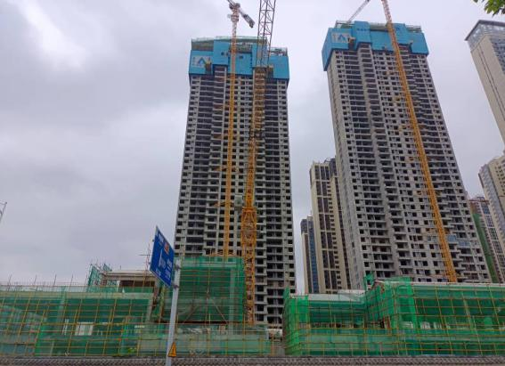
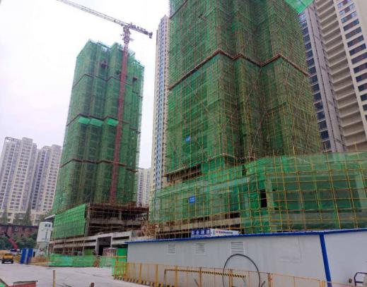

1、B2地块10#、11#楼主体结构 2、 E地块 5#、6#楼主体结构施工段

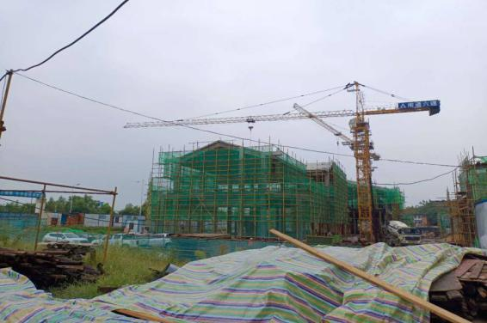
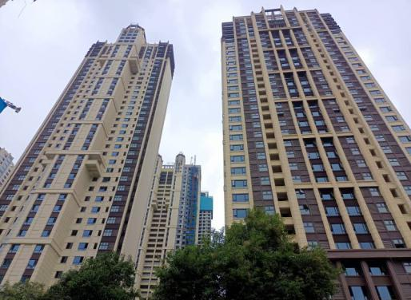

3、B2地块风貌区施工段 4、F地块3#、2#号楼封顶施工段
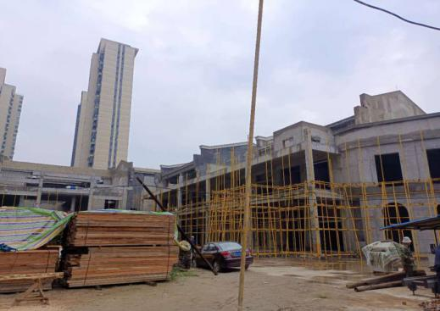
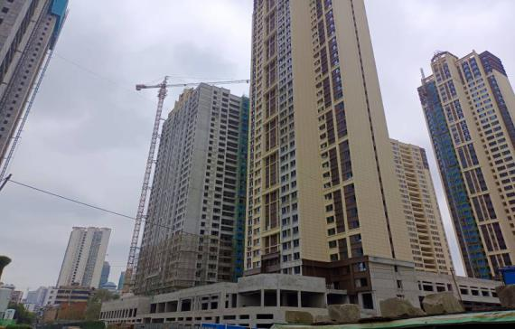

5、F地块1#、4#号楼施工段 6、C1地块风貌区施工段

4印鉴使用情况
对于印章的使用，项目公司人员按照监管协议规定，履行印章使用流程，填写印章使用登记表，康信君安监管人员了解用印事由，对于涉及合同签订、抵押、担保等重大事项用印事项通过微信等方式向光大信托有关人员提交用印申请，待光大信托有关人员批复后方给予盖章；对于日常事务性用印，康信君安监管人员审核后无误后给予盖章。使用情况详见下表：
2020年9月印章使用情况表（监印人赵兵兵、张樊）
序号 | 用印日期 | 印鉴名称 | 用印事由 | 用印材料及份数 | 审批人
1 | 2020.9.1 | 行政章 | B2地块施工许可证办理延期，便于施工方为农民工购买保险 | 工程规划许可证复印件1份 施工合同复印件1份 图审意见复印件1份 非国有投资申请表复印件1份 质检安检复印件各1份 资金到位证明复印件1份 申请书1份 | 刘宏
2 | 2020.9.1 | 合同章 法人章 | 销售环节的合同 | 手签合同4份 网签合同23份 | 刘宏
3 | 2020.9.1 | 行政章 | 授权员工办理加油卡业务 | 员工证明1份 | 彭祥森
4 | 2020.9.1 | 行政章 | 向住建局解释因消防队机构改革未取得最终消防意见合格书，并申请办理合格书 | E地块消防意见审核书复印件1份 消防审核申请书1份 | 刘宏
5 | 2020.9.2 | 行政章 | 向住建局提交商品房合同备案汇总表 | 备案汇总表1份 | 刘宏
6 | 2020.9.2 | 行政章 | 授权律师处理C2区业主（50户）诉讼有关事宜 | 授权书50份 营业执照复印件50份 法人证明及法人身份证复印件各50份 | 彭祥森
7 | 2020.9.3 | 行政章 | 向住建局提供首付款入账证明 | 资金证明1份 | 刘宏
8 | 2020.9.4 | 行政章 法人章 合同章 | 销售环节的合同 | 补充协议4份 手签合同4份 网签合同18份 业主商业贷款3份 承诺书2份 线下办理一户业主不动产权证情况说明1份 | 刘宏
9 | 2020.9.4 | 行政章 | C1地面硬化结算报告、C2商业改造结算报告 | 竣工结算报告6份 | 靳新红
10 | 2020.9.4 | 行政章 | E地块天然气管道施工图确认 | 设计方案质量评审表1份 设备安装委托合同1份 洽谈记录表1份 施工图9份 | 刘宏
11 | 2020.9.4 | 行政章 | C1管道移位立项单 | 立项单4份 | 刘宏
12 | 2020.9.4 | 行政章 | 向审计人员解释因部分图纸未出，所以预算未出的情况说明 | 情况说明1份 | 彭祥森
13 | 2020.9.7 | 行政章 | 向测绘局出具D地块公摊的情况说明 | 情况说明2份 | 刘宏
14 | 2020.9.7 | 财务章  法人章 | 因出纳在支票上书写不规范，向银行出具情况说明 | 情况说明1份 | 彭祥森
15 | 2020.9.7 | 行政章 | 向设计院提供C2地块资料用于评优 | 行政审批局关于C2地块项目核准的文件复印件1份 营业执照复印件2份 资质证书1份 图审合格书1份 消防合格书1份 竣工备案表3份 反馈意见1份 | 刘宏
16 | 2020.9.8 | 行政章 | 对C1地块空洞进行灌浆加固 | 签证单4份 | 刘宏
17 | 2020.9.8 | 行政章 | 向住建局报送资金证明 | 资金证明2份 | 刘宏
18 | 2020.9.8 | 行政章 | 因C2地块违约交房，采用减免物业费补偿业主（25户） | 调解协议50份 | 刘宏
19 | 2020.9.10 | 行政章 | 回复住建局关于D地块7#消防设计的修改措施 | 消防设计审核回复函 | 刘宏
20 | 2020.9.10 | 合同章 | 签订D地块7#楼消防设计审查合同 | 消防设计审查合同3份 | 靳新红
21 | 2020.9.10 | 行政章 法人章 合同章 | 销售环节的合同 | 手签合同4份 网签合同6份 业主按揭合同21份 | 刘宏
22 | 2020.9.10 | 行政章 | 向审计人员解释建筑面积计算规范差异的情况说明 | 情况说明1份 两个规范差异的对比表1份 | 刘宏
23 | 2020.9.11 | 行政章 | 办理C1、B2风貌区预测绘 | 委托书4份 建设规划许可证复印件4份 房屋说明7份 红线图3份 营业执照复印件1份 不动产权证复印件1份 宗地图复印件2份 土地证复印件1份 | 刘宏
24 | 2020.9.11 | 合同章 | 与武汉建安签订抵房协议 | 抵房协议8份 | 靳新红
25 | 2020.9.14 | 行政章 | 向测绘研究院提供C1区8号楼公摊部分情况说明 | C1区8号楼公摊部分情况说明1份 情况说明3份 法人身份证复印件2份 经办人身份证复印件2份 | 刘虹
26 | 2020.9.14 | 财务章  法人章 | 向农商行邮寄对账单 | 银行月末余额对账单4份 | 姜仁新
27 | 2020.9.14 | 合同章 | 与襄阳搜铺网签订网络推广合同开通VIP账号 | 襄阳搜铺网服务合同2份 | 靳新红
28 | 2020.9.14 | 行政章 | 办理网签，向住建局提供资金证明 | 资金证明1份 | 刘虹
29 | 2020.9.14 | 行政章 法人章 合同章 | 销售环节的合同 | 手签合同11份 网签合同22份 补充协议8份 | 刘虹
30 | 2020.9.15 | 合同章 | 建设工程设计文件审查咨询合同《B2地块一期风貌街、三期风貌区（重审）》 | 建设工程设计文件审查咨询合同4份 | 靳新红
31 | 2020.9.15 | 行政章 | 请求法院加快工作节奏，尽快判决项目公司与华建的诉讼（变更落款时间重新用印） | 请求书2份 | 彭祥森
32 | 2020.9.16 | 行政章 | 因办理网签需向住建局提供商品房备案汇总表 | 商品房合同备案申报汇总表1份 | 刘虹
33 | 2020.9.16 | 行政章 法人章 合同章 | 销售环节的合同 | 手签合同4份 网签合同6份 补充协议4份 贷款合同6份 担保合同3份 | 刘虹
34 | 2020.9.17 | 行政章 法人章（财务） | 应湖北农商行要求，将项目公司持有农商行的25655168股份托管给武汉股权托管交易中心统一管理 | 股权托管资料2份共14页 营业执照（副本）复印件2份 法人身份证复印件2份 | 靳新红
35 | 2020.9.17 | 行政章 | 员工离职手续（郑春雨 李鑫鹏） | 解除、终止劳动合同通知书2份 | 靳新红
36 | 2020.9.18 | 行政章 | 向市住建局申请办理工程抵款房屋网签 | 关于办理工程抵款房屋网签的申请1份 工程抵款房屋未网签明细表1份 | 刘虹
37 | 2020.9.18 | 行政章 | 湖北亿佳源评估测绘公司所需资料（樊城区双改办委托专业评估机构对项目经营状况进行评估，以便对项目二期是否补助以及补助多少提供决策支持 | 营业执照正本复印件5份 工程规划许可证复印件11份 用地规划许可证复印件6份 施工许可证复印件18份 不动产权证复印件各1份 预售许可证复印件14份 房屋分层平面图10份 关于九街十八巷项目未售房屋的说明1份 未售产品明细1份共64页 | 靳新红
38 | 2020.9.18 | 行政章 | 因审计需要提供项目一期平衡测算依据 | 关于九街十八巷项目一期平衡测算中有关测算依据的说明1份 | 靳新红
39 | 2020.9.18 | 行政章 | 因评估审计需要，项目公司申请对主要供销合同、银行借款合同、财务数据等审计资料盖章 | 主要供销合同、银行借款合同、财务数据等审计资料复印件1份 | 靳新红
40 | 2020.9.21 | 行政章 | 申请从中行监管户提取预售资金1500万元，用于项目建设以缓解疫情以来企业的资金压力 | 关于申请使用监管账户资金的报告1份 | 刘虹
41 | 2020.9.21 | 行政章 | 工作联系函（告知湖北鑫业C1风貌区外立面中标单位事宜） | 工作联系函2份 | 刘虹
42 | 2020.9.22 | 行政章 | 办理在建工程抵押及办证解押资料盖章 | 关于九街十八巷项目办理在建工程抵押及办证解压的申请1份 | 靳新红
43 | 2020.9.22 | 行政章 | 因办理网签向住建局提供资金证明（2020.9.8用印原件丢失重新用印） | 资金证明1份 | 彭祥森
44 | 2020.9.22 | 行政章 | 因查阅D地块档案资料需向档案馆开具介绍信 | 介绍信1份 | 彭祥森
45 | 2020.9.22 | 行政章 | 政府审计成本资料 | 面积情况说明附件1份 成本明细表1份*22页 | 彭祥森
46 | 2020.9.23 | 行政章 | 因工行起诉一户业主未及时还按揭款，项目公司负有担保责任，授权律师处理此事 | 民事诉状3份 授权书1份 营业执照（副本）复印件1份 法人证明1份 法人身份证复印件1份 | 彭祥森
47 | 2020.9.23 | 行政章 | 铜锣湾公司被税务局抽中为2020年度自行补税随机抽查对象 | 税务自查报告2份 补税明细表2份 2017-2019年度科目余额表2份 | 靳新红
48 | 2020.9.23 | 合同章 | E地块二期工程咨询论证 | E地块二期工程咨询论证合同4份 | 靳新红
49 | 2020.9.23 | 行政章 | 向市规划局和樊城分局发出办理C1地块地下室负一层、负二层占用苏家路地下空间范围红线图的申请 | 申请（发市规划局）1份 申请（发市规划局樊城分局）1份 | 刘虹
50 | 2020.9.23 | 行政章 | 与襄阳市市政工程设计院对接苏家路、官庙街新建工程的设计情况 | 关于办理苏家路、官庙街新建工程与九街十八巷项目设计方案对接的函1份 | 刘虹
51 | 2020.9.23 | 合同章 | 鲁谦聪劳动合同续签 庞文革入职雇佣合同 | 劳动合同2份 雇佣合同2份 | 彭祥森
52 | 2020.9.24 | 行政章 | 完税证明（2019年度补税） | 完税证明2份*2页 | 姜仁新
53 | 2020.9.24 | 财务章 | 营销部盖收据 | 收据10本（5920901-5921000、5926641-5926680、2289121-2289140、1410621-1410660） | 姜仁新
54 | 2020.9.24 | 行政章 | 工作联系单 E地块8号楼更换现场负责人 | 工作联系单3份 | 刘虹
55 | 2020.9.24 | 行政章 法人章 合同章 | 销售环节的合同、资金证明（因办理网签向住建局提供） | 手签合同8份 网签合同18份 业主住房贷款合同12份 资金证明1份 | 彭祥森
56 | 2020.9.25 | 行政章 | 社保增员表（何晶、韩文婷） | 社保增员表2份 | 彭祥森
57 | 2020.9.25 | 合同章 | E地块8、12号楼居民用户管道燃气设施配套 | 居民用户管道燃气设施配套合同2份 | 靳新红
58 | 2020.9.27 | 行政章 | 2020.09.21从中行监管户提取预售资金1500万元改为从中行监管户提取预售资金3000万元，用于项目建设以缓解疫情以来企业的资金压力 | 关于申请使用监管账户资金的报告1份 3000万元资金计划1份 | 刘虹
59 | 2020.9.27 | 行政章 合同章 | 解除劳动合同（龚鹤）续签劳动合同（彭祥森何晶） | 解除、终止劳动合同通知书2份 劳动合同书4份 | 彭祥森
60 | 2020.9.28 | 合同章 法人章 行政章 | 销售环节的合同 合同备案汇总表 资金证明（办理网签向住建局提供） | 合同备案汇总表1份 资金证明1份 车位协议6份 手签合同12份 网签合同6份 | 彭祥森
61 | 2020.9.29 | 合同章 | 与中城建十三局抵房协议（B2-10-2-2802号房抵扣 E地块8#、12#楼工程款2494679元） | 抵房协议4份 | 靳新红
62 | 2020.9.30 | 行政章 | C1地块风貌区改造 | 立项单（B)4份 | 刘虹
63 | 2020.9.30 | 合同章 | 与本俊地产顾问解除协议，解除后项目公司自己组建销售团队 | 解除协议4份 | 彭祥森
64 | 2020.9.30 | 行政章 | 农商行贷后资料（2020年5-8月） | 2020年5-8月财务报表、相关发票复印件、工资表复印件各1份 | 彭祥森

5合同签订情况
2020年9月期间，项目公司共计签订合 5份，详见合同签订情况表：
2020年9月合同签订情况表
序号 | 日期 | 对方单位 | 合同文件名称 | 合同内容 | 合同金额（元）
1 | 2020.9.10 | 襄阳建强勘察设计审查咨询有限公司 | D地块7#楼消防设计审查合同 | 消防设计审查合同 | 0.00
2 | 2020.9.14 | 西安搜铺电子商务有限公司襄阳分公司 | 襄阳搜铺网服务合同（1年） | 九街十八巷招商出租出售网络推广 | 7,800.00
3 | 2020.9.15 | 湖北建鄂勘察设计审查咨询有限公司 | 九街十八巷（B2地块）一期风貌街、三期风貌区（重审） | 九街十八巷（B2地块）一期风貌街、三期风貌区工程施工图设计文件审查咨询 | 7,060.00
4 | 2020.09.23 | 襄阳市城市规划设计研究院 | 工程咨询论证合同（E地块二期） | E地块二期商业及配套部分进行论证（总建筑面积6325㎡） | 7,000.00
5 | 2020.09.25 | 襄阳华润燃气有限公司 | E地块8、12号楼居民用户管道燃气设施配套合同 | E地块8、12号楼居民用户管道燃气设施配套 | 1,937,340.00

6项目销售情况
根据项目公司提供的《襄阳铜锣湾销售台账2020.9.30-康信资管》
项目 | 单位 | 本期增加 | 合计 | C1地块 | C2地块 | D地块 | E地块 | F地块 | B2地块
住宅
房源套数 | 套 |  | 2042 | 338 | 597 | 216 | 295 | 260 | 336
已售套数 | 套 | 27 | 1666 | 297 | 537 | 194 | 238 | 240 | 160
网签套数 | 套 | 4 | 1533 | 286 | 532 | 194 | 199 | 226 | 96
房源面积 | ㎡ |  | 278,559.15 | 47,411.92 | 92,374.00 | 23,964.61 | 31,791.60 | 34,692.89 | 48,324.13
已售面积 | ㎡ | 3,791.10 | 219,601.39 | 40,715.58 | 77,539.44 | 21,685.05 | 25,379.84 | 31,842.70 | 22,438.78
网签面积 | ㎡ | 1,686.29 | 200,840.00 | 38,833.28 | 75,719.74 | 21,685.05 | 21,192.92 | 29,899.47 | 13,509.54
签约总额 | 元 | 49,077,137.00 | 2,195,383,604.25 | 502,380,285.00 | 734,787,595.00 | 132,513,720.00 | 165,490,160.25 | 358,718,007.00 | 301,493,837.00
回款总额 | 元 | 46,282,980.00 | 2,093,598,141.25 | 494,680,285.00 | 725,381,209.00 | 132,513,720.00 | 158,360,160.25 | 352,917,007.00 | 229,745,760.00
工程抵款
已售套数 | 套 | 2 | 117 | 30 | 39 | 7 | 9 | 7 | 25
网签套数 | 套 | 1 | 44 | 15 | 19 | 1 | 4 | 3 | 2
已售面积 | ㎡ | 351.56 | 20644.32 | 4,917.24 | 9,152.38 | 680.4 | 1,066.66 | 965.88 | 3,861.76
网签面积 | ㎡ | 313.48 | 7405.74 | 2,352.54 | 3,734.54 | 94.43 | 489.57 | 420.1 | 314.56
签约总额 | 元 | 4,974,040.00 | 225,451,737.29 | 55,822,945.70 | 93,751,810.00 | 3,895,369.00 | 9,114,163.00 | 10,084,544.59 | 52,782,905.00
回款总额 | 元 | 46,282,980.00 | 225,451,737.29 | 55,822,945.70 | 93,751,810.00 | 3,895,369.00 | 9,114,163.00 | 10,084,544.59 | 52,782,905.00
还建房
总还建套数 | 套 | 0 | 1933 |  |  | 842 | 551 | 540
总还建面积 | ㎡ | 0 | 203,671.22 |  |  | 92,303.38 | 60,684.34 | 50,683.50
已还建套数 | 套 | 0 | 1,879.00 |  |  | 842 | 551 | 486
已还建面积 | ㎡ | 0 | 198,937.60 |  |  | 92,303.38 | 60,684.34 | 45,949.88
商业
房源套数 | 套 | 0 | 263 | 108 | 19 | 71 |  | 65
已售套数 | 套 | 0 | 70 | 13 | 2 | 45 | 0 | 10
网签套数 | 套 | 0 | 47 | 0 | 0 | 38 | 0 | 9
房源面积 | ㎡ | 0 | 31,294.26 | 16,785.40 | 3,989.70 | 4,555.56 | 0 | 5,963.60
已售面积 | ㎡ | 0 | 3,315.51 | 614.16 | 446.09 | 1,882.53 | 0 | 372.73
网签面积 | ㎡ | 0 | 2,002.36 | 0 | 0 | 1668.03 | 0 | 334.33
签约总额 | 元 | 0 | 119,006,468.48 | 26,385,116.00 | 7,137,440.00 | 62,872,511.48 | 0 | 22,611,401.00
回款总额 | 元 | 0 | 108,822,053.48 | 23,279,116.00 | 3,000,000.00 | 60,841,536.48 | 0 | 21,701,401.00
工程抵款
已售套数 | 套 |  | 1 |  | 1
网签套数 | 套 |  | 0 |  | 0
已售面积 | ㎡ |  | 53.09 |  | 53.09
网签面积 | ㎡ |  | 0 |  | 0
签约总额 | 元 |  | 3,140,619.00 |  | 3,140,619.00
回款总额 | 元 |  | 3,140,619.00 |  | 3,140,619.00
车位
车位个数 | 个 | 0 | 3319 | 594 | 813 | 521 | 942 | 449
已售个数 | 个 | 0 | 588 | 174 | 337 | 77 | 0 | 0
签约总额 | 元 | 0 | 107,286,575.00 | 29,637,251.00 | 64,359,827.00 | 13,289,497.00 | 0 | 0
回款总额 | 元 | 0 | 104,978,272.00 | 29,637,251.00 | 62,438,524.00 | 12,902,497.00 | 0 | 0
工程抵款
已售套数 | 套 | 0 | 17 | 5 | 12
签约总额 | 元 | 0 | 3,354,396.00 | 1,263,756.00 | 2,090,640.00
回款总额 | 元 | 0 | 3,354,396.00 | 1,263,756.00 | 2,090,640.00

7资金情况

7.1资金流出情况
2020年9月资金流出共计48,975,488.64元，详见下表。
序号 | 支付时间 | 收款方 | 资金用途 | 金额（元） | 出款行 | 用款类型
1 | 2020.9.1 | 江苏南通六建建设集团有限公司九街十八巷B2地块农民工工资专户 | 支付B2地块的风貌街工程款 | 3,000,000.00 | 农商行4232 | 业态单体
2 | 2020.9.1 | 襄阳怀古园林古建工程有限公司 | 文物修复工程款 | 1,000,000.00 | 中国银行1984 | 开发费用
3 | 2020.9.1 | 湖北鑫业建设项目管理有限公司农民工工资专用账户 | C1风貌区工程款 | 2,000,000.00 | 中国银行1984 | 业态单体
4 | 2020.9.1 | 钟运兵 | 零星工程款 | 54,055.85 | 中国银行1984 | 公共配套设施
5 | 2020.9.1 | 范忠涛 | 还建房交房奖励及贫困户补助 | 55,800.00 | 中国银行1984 | 开发费用
6 | 2020.9.1 | 中城建第十三工程局湖北有限公司农民工工资专用账户 | E地块工程款 | 1,000,000.00 | 中国银行1984 | 业态单体
7 | 2020.9.1 | 湖北鑫业建设项目管理有限公司农民工工资专用账户 | C1风貌街工程款 | 3,000,000.00 | 农商行4232 | 业态单体
8 | 2020.9.1 | 中城建第十三工程局湖北有限公司农民工工资专用账户 | E地块8#、12#楼工程款 | 4,000,000.00 | 农商行4232 | 业态单体
9 | 2020.9.1 | 武汉安宏幕墙工程有限公司 | B2地块幕墙施工图设计费 | 21,170.00 | 中国银行1984 | 开发费用
10 | 2020.9.1 | 南通华荣建设集团有限公司 | 工程抵款房屋退客户已交首付款 | 1,480,000.00 | 中国银行1984 | 往来款
11 | 2020.9.1 | 江苏南通六建建设集团有限公司 | B2 工程款 | 2,300,000.00 | 中国银行1984 | 业态单体
12 | 2020.9.1 | 湖北锦厦建设有限责任公司 | 石材铺路工程款 | 165,780.00 | 中国银行1984 | 公共配套设施
13 | 2020.9.1 | 湖北锦厦建设有限责任公司 | 幼儿园围栏 | 34,220.00 | 中国银行1984 | 公共配套设施
14 | 2020.9.1 | 武汉安宏幕墙工程有限公司 | F地块、C1地块幕墙设计费 | 98,400.00 | 中国银行1984 | 开发费用
15 | 2020.9.1 | 江苏南通六建建设集团有限公司九街十八巷B2地块农民工工资专户 | B2地块工程款 | 2,700,000.00 | 中国银行1984 | 业态单体
16 | 2020.9.1 | 中兴建设有限公司襄阳分公司 | F地块工程款 | 1,000,000.00 | 建设银行9174 | 业态单体
17 | 2020.9.1 | 中兴建设有限公司襄阳分公司 | F地块工程款 | 1,000,000.00 | 中国银行1984 | 业态单体
18 | 2020.9.1 | 李佳慧 | 餐饮费 | 626.00 | 工商银行9988 | 管理费用
19 | 2020.9.1 | 胡成龙 | 采购茶叶 | 13,421.00 | 工商银行9988 | 管理费用
20 | 2020.9.1 | 谢帆雯 | 招待费用 | 3,608.00 | 工商银行9988 | 管理费用
21 | 2020.9.3 | 胡成龙 | 烟酒茶采购款 | 48,250.00 | 工商银行9988 | 管理费用
22 | 2020.9.3 | 襄阳市樊城区博文广告商行 | 营销部暖场费 | 6,674.00 | 工商银行9988 | 管理费用
23 | 2020.9.3 | 钟声 | 餐饮费 | 580.00 | 工商银行9988 | 管理费用
24 | 2020.9.3 | 襄阳农商行（应付待清算贷款款项） | 支付农商行利息（3-6月份） | 6,776,260.38 | 农商行4232 | 财务费用
25 | 2020.9.3 | 胡成龙 | 报销采购酒款 | 84,000.00 | 工商银行9988 | 管理费用
26 | 2020.9.4 | 马晓勇 | 差旅费 | 23,229.00 | 工商银行9988 | 管理费用
27 | 2020.9.4 | 殷泽超 | 机票费 | 3,140.00 | 工商银行9988 | 管理费用
28 | 2020.9.4 | 陶兵 | 退认购款 | 165,217.00 | 建设银行9174 | 往来款
29 | 2020.9.4 | 石远平 | 退认购款 | 40,000.00 | 建设银行9174 | 往来款
30 | 2020.9.4 | 石远平 | 退认购款 | 40,000.00 | 建设银行9174 | 往来款
31 | 2020.9.4 | 石远平 | 退认购款 | 40,000.00 | 建设银行9174 | 往来款
32 | 2020.9.4 | 石远平 | 退认购款 | 39,860.00 | 建设银行9174 | 往来款
33 | 2020.9.7 | 湖北智成建筑有限公司 | C1地块污水管网施工工程款 | 1,707,640.00 | 中国银行1984 | 市政配套设施
34 | 2020.9.7 | 程伟 | 襄阳市住房公积金管理中心扣保证金 | 30,000.00 | 中国银行1984 | 往来款
35 | 2020.9.8 | 丁勇 | 交通费 | 360.00 | 工商银行9988 | 管理费用
36 | 2020.9.8 | 任淼淼 | 日常采购杂项 | 1,070.20 | 工商银行9988 | 管理费用
37 | 2020.9.8 | 胡成龙 | 招待费用 | 12,280.00 | 工商银行9988 | 管理费用
38 | 2020.9.8 | 安黎 | 车辆保养费 | 850.00 | 工商银行9988 | 管理费用
39 | 2020.9.8 | 朱本强 | 餐饮费 | 857.00 | 工商银行9988 | 管理费用
40 | 2020.9.9 | 湖北锦厦建设有限责任公司 | 零星工程款 C1地面硬化 C2水电改造 | 67,402.00 | 中国银行1984 | 公共配套设施
41 | 2020.9.10 | 张樊 | 宽带续费 | 1,600.00 | 工商银行9988 | 管理费用
42 | 2020.9.10 | 襄阳晨耀商贸有限公司 | 办公用品采购 | 2,423.60 | 工商银行9988 | 管理费用
43 | 2020.9.10 | 郭航 | 电脑维修费用 | 600.00 | 工商银行9988 | 管理费用
44 | 2020.9.10 | 秦蕾 | 物业杂费 | 3,550.00 | 工商银行9988 | 管理费用
45 | 2020.9.10 | 胡成龙 | 酒水采购款 | 89,730.00 | 工商银行9988 | 管理费用
46 | 2020.9.10 | 杨俊 | 招待费 | 2,145.00 | 工商银行9988 | 管理费用
47 | 2020.9.11 | 余健 | 支付股东上半年工资 | 1,130,000.00 | 中国银行1984 | 管理费用
48 | 2020.9.11 | 朱本强 | 营销奖金 | 11,750.00 | 工商银行9988 | 营销费用
49 | 2020.9.11 | 襄阳市房地产业协会 | 会费 | 3,000.00 | 工商银行9988 | 管理费用
50 | 2020.9.11 | 贺华林 | 销售奖励 老带新 | 8,400.00 | 工商银行9988 | 管理费用
51 | 2020.9.14 | 工行代发工资账户 | 8月份工资 工行代发部分 | 284,220.40 | 工商银行7408 | 管理费用
52 | 2020.9.14 | 农商行代发工资账户 | 8月份工资 农商行代发部分 | 168,164.60 | 农商行4232 | 管理费用
53 | 2020.9.14 | 国家税务总局樊城区税务局 | 8月份税金及社保 | 504,804.10 | 农商行4232 | 税金
54 | 2020.9.14 | 李成 | 发放靳新红和吴学农工资 | 23,617.84 | 工商银行9988 | 管理费用
55 | 2020.9.14 | 张樊 | 加油费 | 5,000.00 | 工商银行9988 | 管理费用
56 | 2020.9.14 | 刘德香 | 销售提成 | 4,463.12 | 工商银行9988 | 营销费用
57 | 2020.9.14 | 郑春雨 | 销售提成 | 5,827.78 | 工商银行9988 | 营销费用
58 | 2020.9.14 | 朱本强 | 销售提成 | 4,681.12 | 工商银行9988 | 营销费用
59 | 2020.9.15 | 胡成龙 | 酒餐饮费交通费 | 57,280.00 | 工商银行9988 | 管理费用
60 | 2020.9.15 | 何晶 | 餐饮费 | 449.00 | 工商银行9988 | 管理费用
61 | 2020.9.15 | 朱本强 | 营销活动采购费 | 1,358.00 | 工商银行9988 | 管理费用
62 | 2020.9.15 | 任淼淼 | 暖场活动采购费 | 6,467.00 | 工商银行9988 | 管理费用
63 | 2020.9.15 | 国网湖北省电力有限公司襄阳供电公司 | 预存营销部电费 | 10,000.00 | 建设银行9174 | 管理费用
64 | 2020.9.15 | 西安搜铺电子商务有限公司 | 营销网络推广会员费 | 7,800.00 | 建设银行9174 | 营销费用
65 | 2020.9.15 | 襄阳贝壳房地产经纪有限公司 | 销售佣金 | 35,000.00 | 建设银行9174 | 营销费用
66 | 2020.9.15 | 襄阳市樊城区红金利广告设计经营部 | 公交车体广告费 | 80,250.00 | 建设银行9174 | 营销费用
67 | 2020.9.15 | 襄阳广播电视台 | 广播插播广告费 | 32,910.00 | 建设银行9174 | 营销费用
68 | 2020.9.15 | 湖北天狼星广告传媒有限公司 | 广告制作费 | 20,497.00 | 建设银行9174 | 营销费用
69 | 2020.9.16 | 胡成龙 | 酒水采购款 | 83,700.00 | 工商银行9988 | 管理费用
70 | 2020.9.16 | 胡成龙 | 酒水采购款 | 83,700.00 | 工商银行9988 | 管理费用
71 | 2020.9.16 | 湖北房宝贝网络科技有限公司 | 销售佣金 | 245,000.00 | 建设银行9174 | 营销费用
72 | 2020.9.16 | 湖北克罗米文化传媒有限公司 | 电梯内LED屏广告费 | 45,000.00 | 建设银行9174 | 营销费用
73 | 2020.9.17 | 鞠华兰 | 补发8月份工资 | 1,998.26 | 工商银行9988 | 管理费用
74 | 2020.9.17 | 李羽萍 | 退认购款 | 20,000.00 | 建设银行9174 | 往来款
75 | 2020.9.17 | 张勤 | 退认购款 | 20,000.00 | 建设银行9174 | 往来款
76 | 2020.9.17 | 李庆峰 | 襄阳市住房公积金管理中心扣保证金 | 30,000.00 | 中国银行1984 | 往来款
77 | 2020.9.18 | 余建 | 支付鑫宏鼎9月份借壳贷款利息 | 134,126.66 | 中国银行1984 | 财务费用
78 | 2020.9.21 | 其他应付款异地、同城网外贷款暂收户 | 支付下挂在湖北广锦投资集团有限公司名下的工行贷款利息 | 504,670.83 | 建设银行9174 | 财务费用
79 | 2020.9.21 | 胡成龙 | 加油费 | 486.00 | 工商银行9988 | 管理费用
80 | 2020.9.21 | 朱本强 | 餐饮费安全帽采购费 | 887.00 | 工商银行9988 | 管理费用
81 | 2020.9.21 | 张樊 | 外出考察加油费餐饮费过路费 | 398.00 | 工商银行9988 | 管理费用
82 | 2020.9.21 | 李佳慧 | 加油卡电话卡充值 | 11,650.00 | 工商银行9988 | 管理费用
83 | 2020.9.21 | 任淼淼 | 茶叶采购费等 | 1,713.00 | 工商银行9988 | 管理费用
84 | 2020.9.22 | 襄阳市房联财营销策划有限责任公司 | 8月份渠道佣金 | 115,000.00 | 建设银行9174 | 营销费用
85 | 2020.9.22 | 或者空间设计（北京）有限公司 | B2C1商业街景观、标识设计费 | 262,500.00 | 建设银行9174 | 开发费用
86 | 2020.9.22 | 深圳想想广告传媒有限公司 | 8月广告策划费 | 70,000.00 | 建设银行9174 | 营销费用
87 | 2020.9.23 | 湖北锦厦建设有限责任公司 | C1地块二期风貌区外立面装饰工程款 | 2,000,000.00 | 中国银行1984 | 业态单体
88 | 2020.9.23 | 中城建第十三工程局湖北有限公司 | 退按揭贷款（房号：B2-10-2-2402） | 1,000,000.00 | 中国银行1984 | 往来款
89 | 2020.9.23 | 武汉武商超市管理有限公司襄阳份公司 | 中秋福利采购费 | 200,000.00 | 建设银行9174 | 管理费用
90 | 2020.9.23 | 刘从强 | 餐饮费 | 632.00 | 工商银行9988 | 管理费用
91 | 2020.9.23 | 付晓辉 | 餐饮费 | 3,460.00 | 工商银行9988 | 管理费用
92 | 2020.9.23 | 朱本强 | 餐饮费 | 2,200.00 | 工商银行9988 | 管理费用
93 | 2020.9.23 | 龚玉成 | 餐饮费 | 880.00 | 工商银行9988 | 管理费用
94 | 2020.9.23 | 李成 | 交通费快递费 | 654.00 | 工商银行9988 | 管理费用
95 | 2020.9.23 | 王安敏 | 餐饮费 | 11,306.10 | 工商银行9988 | 管理费用
96 | 2020.9.23 | 刘虹 | 餐饮费 | 2,607.00 | 工商银行9988 | 管理费用
97 | 2020.9.23 | 谢帆雯 | 餐饮费住宿费 | 1,796.70 | 工商银行9988 | 管理费用
98 | 2020.9.23 | 国家税务总局樊城区税务局 | 补交2019年度税金 | 679,382.12 | 农商行4232 | 税金
99 | 2020.9.24 | 湖北鑫业建设项目管理有限公司 | B2地块监理费 | 100,000.00 | 中国银行1984 | 开发费用
100 | 2020.9.24 | 襄阳中环水务有限公司供水工程份公司 | E地块8#、12#楼报装户表费用 | 1,567,223.00 | 中国银行1984 | 市政配套设施
101 | 2020.9.25 | 湖北鑫业建设项目管理有限公司农民工工资专用帐户 | C1风貌区工程款（装修节点） | 2,000,000.00 | 中国银行1984 | 业态单体
102 | 2020.9.25 | 江苏南通六建建设集团有限公司九街十八巷 B2地块农民工工资专户 | B2风貌区工程款（封顶节点） | 2,000,000.00 | 中国银行1984 | 业态单体
103 | 2020.9.25 | 国网湖北电力有限公司襄阳供电公司 | 预存工地电费 | 300,000.00 | 建设银行9174 | 业态单体
104 | 2020.9.27 | 郭航 | 支付路由器交换机费用 | 500.00 | 工商银行9988 | 管理费用
105 | 2020.9.27 | 樊城区敬风电子产品商行 | 征迁办低值易耗品采购费（硒鼓喷墨打印机等） | 990.00 | 工商银行9988 | 管理费用
106 | 2020.9.27 | 张琦 | 征迁办招待费交通费 | 1,158.00 | 工商银行9988 | 管理费用
107 | 2020.9.27 | 胡成龙 | 餐饮费加油费 | 4,910.00 | 工商银行9988 | 管理费用
108 | 2020.9.27 | 襄阳航瑞兴网络科技有限公司 | 营销部空调维修费 | 3,540.00 | 工商银行9988 | 管理费用
109 | 2020.9.27 | 张樊 | 电信云空间服务费文件柜采购费 | 1,050.00 | 工商银行9988 | 管理费用
110 | 2020.9.28 | 熊秀菊 | 退面积差 | 224.00 | 工商银行9988 | 往来款
111 | 2020.9.28 | 李平华 | 退面积差 | 427.00 | 工商银行9988 | 往来款
112 | 2020.9.28 | 孙鲲宇 | 退面积差 | 228.00 | 工商银行9988 | 往来款
113 | 2020.9.28 | 张祖华 | 退面积差 | 343.00 | 工商银行9988 | 往来款
114 | 2020.9.28 | 陈新勇 | 退面积差 | 426.00 | 工商银行9988 | 往来款
115 | 2020.9.28 | 李红艳 | 退面积差 | 412.00 | 工商银行9988 | 往来款
116 | 2020.9.28 | 赵玉焕 | 退面积差 | 292.00 | 工商银行9988 | 往来款
117 | 2020.9.28 | 赵玉林 | 退面积差 | 295.00 | 工商银行9988 | 往来款
118 | 2020.9.28 | 汤亚飞 | 退面积差 | 310.00 | 工商银行9988 | 往来款
119 | 2020.9.28 | 李爱芳 | 退面积差 | 387.00 | 工商银行9988 | 往来款
120 | 2020.9.28 | 郑艳敏 | 退面积差 | 393.00 | 工商银行9988 | 往来款
121 | 2020.9.28 | 姚竹 | 退面积差 | 432.00 | 工商银行9988 | 往来款
122 | 2020.9.28 | 王一鸣 | 退面积差 | 387.00 | 工商银行9988 | 往来款
123 | 2020.9.28 | 丁慧 | 退面积差 | 1,870.00 | 工商银行9988 | 往来款
124 | 2020.9.28 | 张勇 | 退面积差 | 1,789.00 | 工商银行9988 | 往来款
125 | 2020.9.28 | 汪洋 | 退面积差 | 1,916.00 | 工商银行9988 | 往来款
126 | 2020.9.28 | 胡静 | 退面积差 | 2,845.00 | 工商银行9988 | 往来款
127 | 2020.9.28 | 罗梦莹 | 退面积差 | 3,105.00 | 工商银行9988 | 往来款
128 | 2020.9.29 | 尹叶红 | 退面积差 | 2,772.00 | 工商银行9988 | 往来款
129 | 2020.9.29 | 朱国勇 | 退面积差 | 2,960.00 | 工商银行9988 | 往来款
130 | 2020.9.29 | 孙傲 | 退面积差 | 2,809.00 | 工商银行9988 | 往来款
131 | 2020.9.29 | 张明云 | 退面积差 | 2,853.00 | 工商银行9988 | 往来款
132 | 2020.9.29 | 吴前进 | 退面积差 | 3,075.00 | 工商银行9988 | 往来款
133 | 2020.9.29 | 曾宪敏 | 退面积差 | 3,112.00 | 工商银行9988 | 往来款
134 | 2020.9.29 | 张明芬 | 退面积差 | 2,950.00 | 工商银行9988 | 往来款
135 | 2020.9.29 | 刘静 | 退面积差 | 2,754.00 | 工商银行9988 | 往来款
136 | 2020.9.29 | 汪春青 | 退面积差 | 3,050.00 | 工商银行9988 | 往来款
137 | 2020.9.29 | 周剑峰 | 退面积差 | 2,895.00 | 工商银行9988 | 往来款
138 | 2020.9.29 | 陈仕海 | 退面积差 | 2,991.00 | 工商银行9988 | 往来款
139 | 2020.9.29 | 郭宝强 | 退面积差 | 2,909.00 | 工商银行9988 | 往来款
140 | 2020.9.29 | 卢恒源 | 退面积差 | 2,973.00 | 工商银行9988 | 往来款
141 | 2020.9.29 | 邹智勇 | 退面积差 | 3,089.00 | 工商银行9988 | 往来款
142 | 2020.9.29 | 陈克海 | 退面积差 | 1,772.00 | 工商银行9988 | 往来款
143 | 2020.9.29 | 高春玲 | 退面积差 | 1,875.00 | 工商银行9988 | 往来款
144 | 2020.9.29 | 马凤琴 | 退面积差 | 1,842.00 | 工商银行9988 | 往来款
145 | 2020.9.29 | 罗兵 | 退面积差 | 1,806.00 | 工商银行9988 | 往来款
146 | 2020.9.29 | 段仁民 | 退面积差 | 1,929.00 | 工商银行9988 | 往来款
147 | 2020.9.29 | 张红霞 | 退面积差 | 1,896.00 | 工商银行9988 | 往来款
148 | 2020.9.29 | 周志强 | 退面积差 | 1,952.00 | 工商银行9988 | 往来款
149 | 2020.9.29 | 周志红 | 退面积差 | 1,848.00 | 工商银行9988 | 往来款
150 | 2020.9.29 | 罗巧 | 退面积差 | 1,881.00 | 工商银行9988 | 往来款
151 | 2020.9.29 | 刘碧云 | 退面积差 | 3,038.00 | 工商银行9988 | 往来款
152 | 2020.9.29 | 张李鹏 | 退面积差 | 89,980.00 | 工商银行9988 | 往来款
153 | 2020.9.29 | 徐丽萍 | 退面积差 | 66,700.00 | 工商银行9988 | 往来款
154 | 2020.9.29 | 李超 | 报销空调移机费航拍费 | 3,370.00 | 工商银行9988 | 管理费用
155 | 2020.9.29 | 何晶 | 餐饮费 | 699.00 | 工商银行9988 | 管理费用
156 | 2020.9.29 | 杨俊 | 报销差旅费 | 2,252.00 | 工商银行9988 | 管理费用
157 | 2020.9.29 | 李佳慧 | 员工福利费交通费 | 403.70 | 工商银行9988 | 管理费用
158 | 2020.9.29 | 刘嘉妮 | 餐饮费 | 705.00 | 工商银行9988 | 管理费用
159 | 2020.9.29 | 胡成龙 | 酒水采购款 | 52,200.00 | 工商银行9988 | 管理费用
160 | 2020.9.29 | 武汉武商超市管理有限公司襄阳份公司 | 员工福利费-月饼 | 14,400.00 | 工商银行9988 | 管理费用
161 | 2020.9.30 | 龙俊丽 | 退面积差 | 288.00 | 工商银行9988 | 往来款
162 | 2020.9.30 | 韩维合 | 退面积差 | 294.00 | 工商银行9988 | 往来款
163 | 2020.9.30 | 李明翠 | 资金占用费 | 6,153.29 | 建设银行9174 | 往来款
164 | 2020.9.30 | 张冬安 | 退购房意向金 | 310,000.00 | 建设银行9174 | 往来款
165 | 2020.9.30 | 武汉市民用建筑设计研究院有限责任公司 | C1风貌区及地下室施工图设计费 | 200,000.00 | 建设银行9174 | 开发费用
166 | 2020.9.30 | 襄阳市樊城区博文广告商行 | 广告费 | 6,500.00 | 建设银行9174 | 营销费用
167 | 2020.9.30 | 谈晓年（代邓婉真收） | 资金占用费 | 3,215.99 | 建设银行9174 | 往来款
168 | 2020.9.30 | 邓婉真 | 退购房意向金 | 18,958.00 | 建设银行9174 | 往来款
169 | 2020.9.30 | 邓婉真 | 退购房意向金 | 50,000.00 | 建设银行9174 | 往来款
170 | 2020.9.30 | 邓婉真 | 退购房意向金 | 50,000.00 | 建设银行9174 | 往来款
171 | 2020.9.30 | 邓婉真 | 退购房意向金 | 50,000.00 | 建设银行9174 | 往来款
172 | 2020.9.30 | 朱本强 | 报销礼品采购费（耳机、书包、电子产品） | 1,060.00 | 工商银行9988 | 管理费用
173 | 2020.9.30 | 襄阳华润燃气有限公司 | E地块8#、12#居民管道燃气设施配套费（846户） | 1,937,340.00 | 中国银行1984 | 市政配套设施
注：以上资金流出不含银行自动扣除的手续费、工本费等

7.2 资金流出分类汇总
2020年9月资金流出分类汇总表
资金用途 | 金额（元） | 备注
开发费用 | 1,737,870.00
前期工程 | 0.00
公共配套设施 | 321,457.85
园林景观工程 | 0.00
市政配套设施 | 5,212,203.00
业态单体 | 26,300,000.00
营销费用 | 684,679.02
管理费用 | 2,492,256.40
财务费用 | 7,415,057.87
税金 | 1,184,186.22
往来款 | 3,627,778.28
合计 | 48,975,488.64

7.3 销售回款
2020年9月项目公司回款总计约 46,282,980.00元，各业态回款情况如下：
分类 | 2020年9月回款额（元）
住宅 | 46,282,980.00
商铺 | 0.00
车位 | 0.00
总计 | 46,282,980.00

7.4账户余额
截至2020年9月30日，项目公司各资金账户余额总计123,947,385.30元，各账户余额见下表。
（转下页）

截至2020年9月30日各银行账户余额表
序号 | 开户行 | 账号 | 余额（元）
1 | 湖北襄阳农商行樊城支行 | 82010000002174766 | 20,035,637.67
2 | 湖北襄阳农商行樊城支行 | 82010000002385417 | 27,542,453.85
3 | 湖北襄阳农商行樊城支行 | 82010000003478902 | 201,099.07
4 | 湖北襄阳农商行樊城支行 | 82010000000934232 | 118,003.77
5 | 湖北枣阳农商行人民路支行 | 82010000002543248 | 607,472.17
6 | 中国工商银行 | 1804002009200097408 | 1,346,667.31
7 | 中国工商银行 | 1804001119200014706 | 2,297.22
8 | 中国工商银行 | 1804002041000000548 | 12,766,786.88
9 | 中国工商银行 | 1804088619200029965 | 1,592,783.16
10 | 中国工商银行 | 1804002029200152527 | 9,337.63
11 | 中国工商银行 | 0706005719249037312 | 8,081.03
12 | 中国建设银行 | 42001648608053009174 | 9,644,759.03
13 | 中国工商银行 | 1804002029200111850 | 1,851,639.90
14 | 中国工商银行 | 1804002029200119988 | 183,507.46
15 | 中信银行 | 8111501012800044779 | 58,067.56
16 | 中国银行 | 563869657385 | 2,035,944.47
17 | 中国银行 | 559975961984 | 1,309,282.14
18 | 中国银行 | 563876208023 | 4,125,346.57
19 | 中国银行 | 562576754819 | 40,076,706.38
20 | 中国农业银行 | 17450281040022211 | 1,562.84
21 | 中国农业银行 | 17450262300000020 | 389,500.00
22 | 光大银行 | 38510188000179145 | 14,407.18
23 | 邮政储蓄银行 | 942000010025946666 | 26,042.01
24 | 湖北银行 | 12030210000000083 | 0.00
 | 合计 |  | 123,947,385.30

附件

附件一 银行对账单

湖北襄阳农商行樊城支行4766
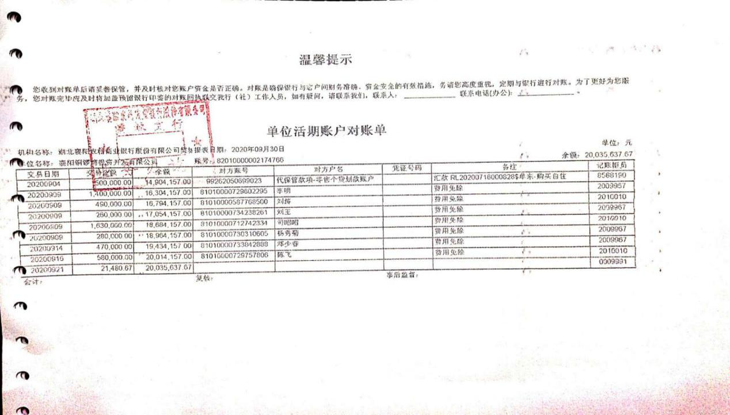

湖北襄阳农商行樊城支行5417
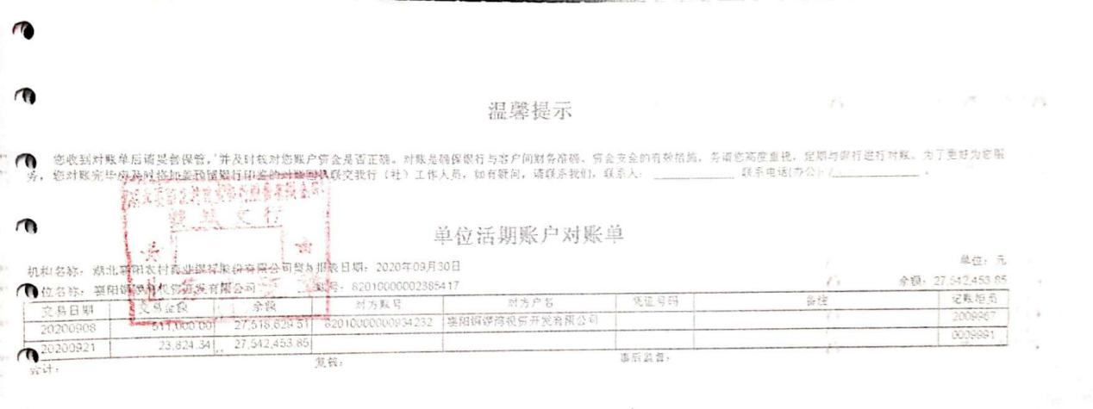

湖北襄阳农商行樊城8902
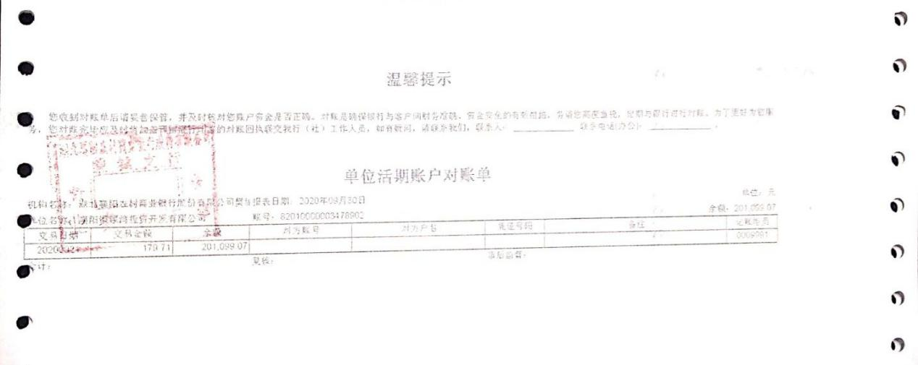

湖北襄阳农商行樊城支行4232

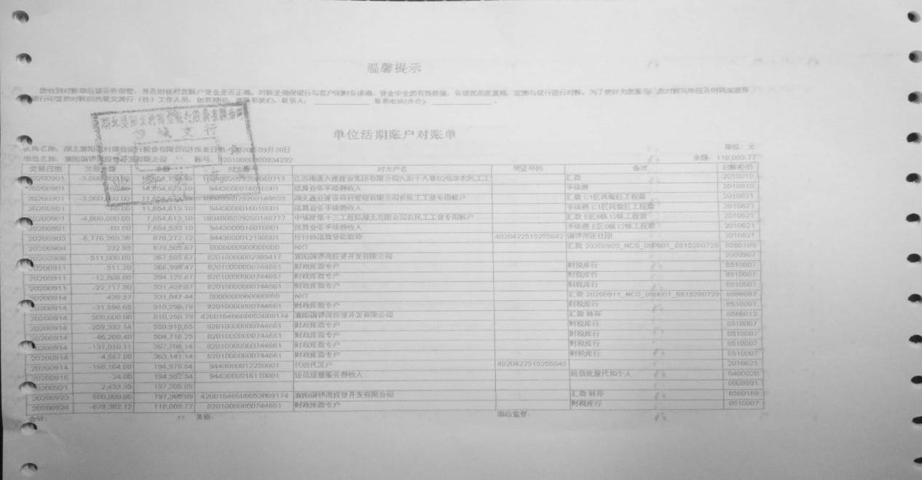

湖北枣阳农商行人民路支行 3248

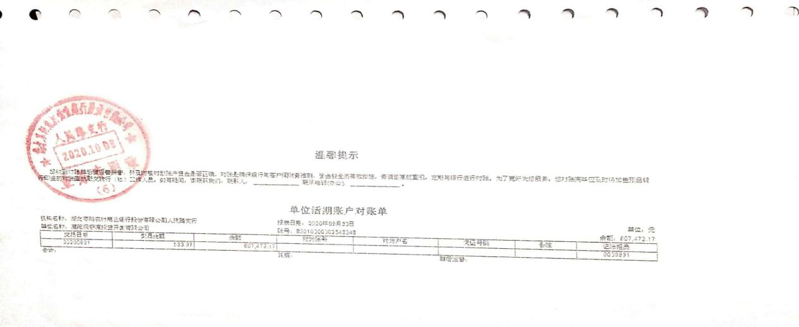

中国工商银行7408
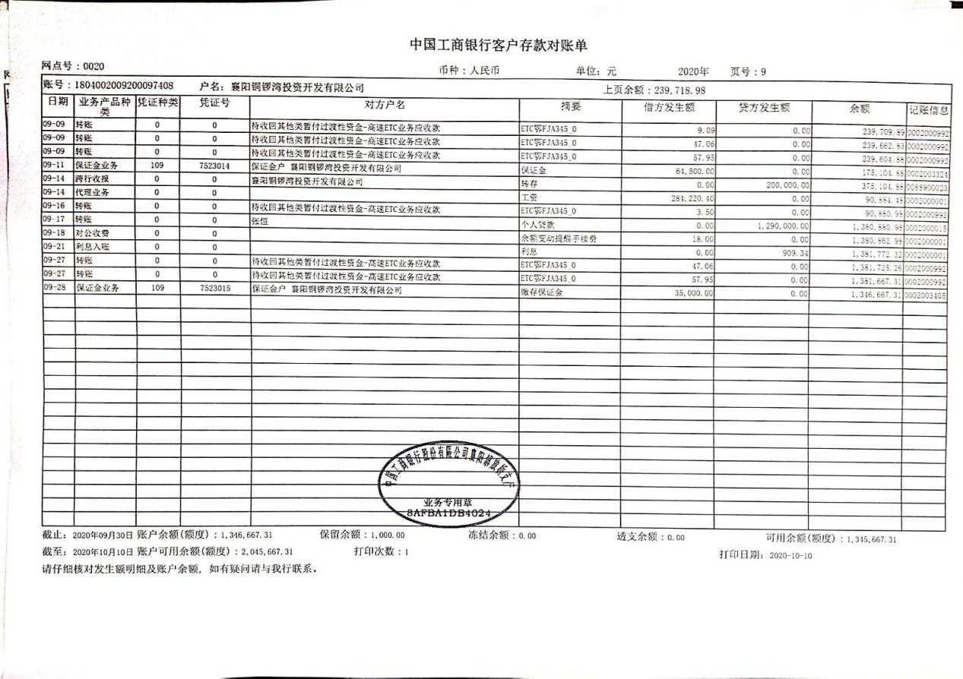

中国工商银行4706

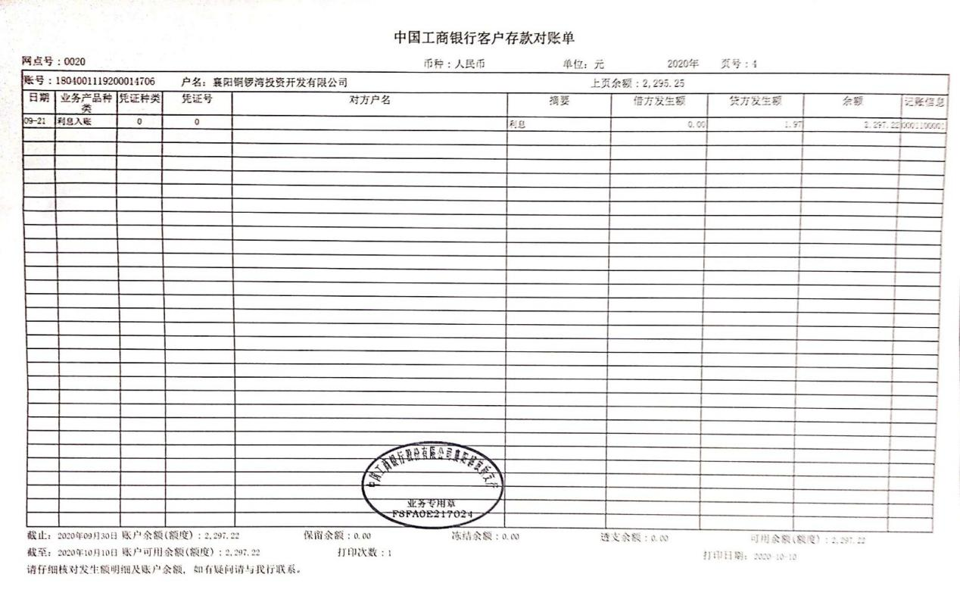

中国工商银行0548

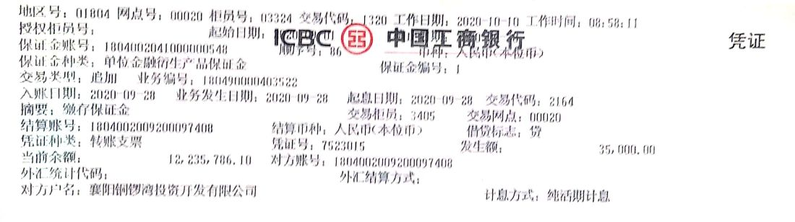

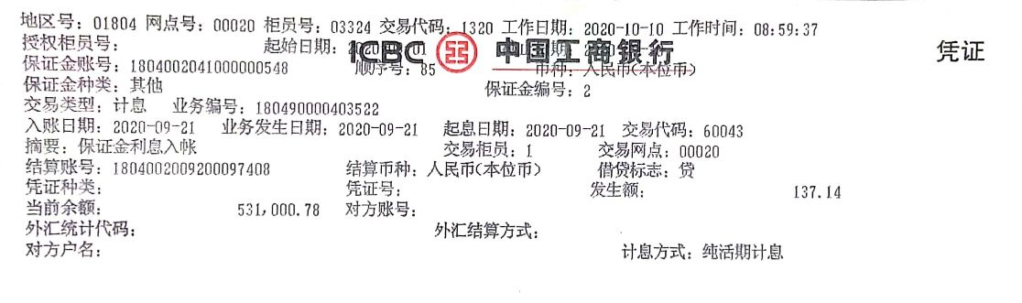

中国工商银行9965
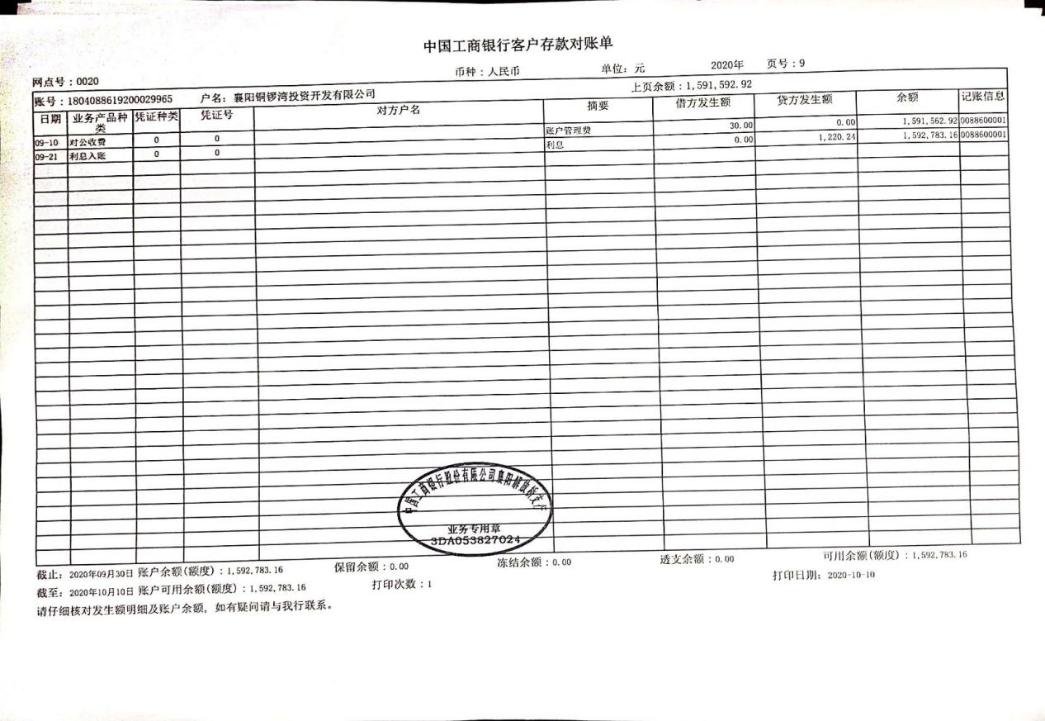

中国工商银行2527
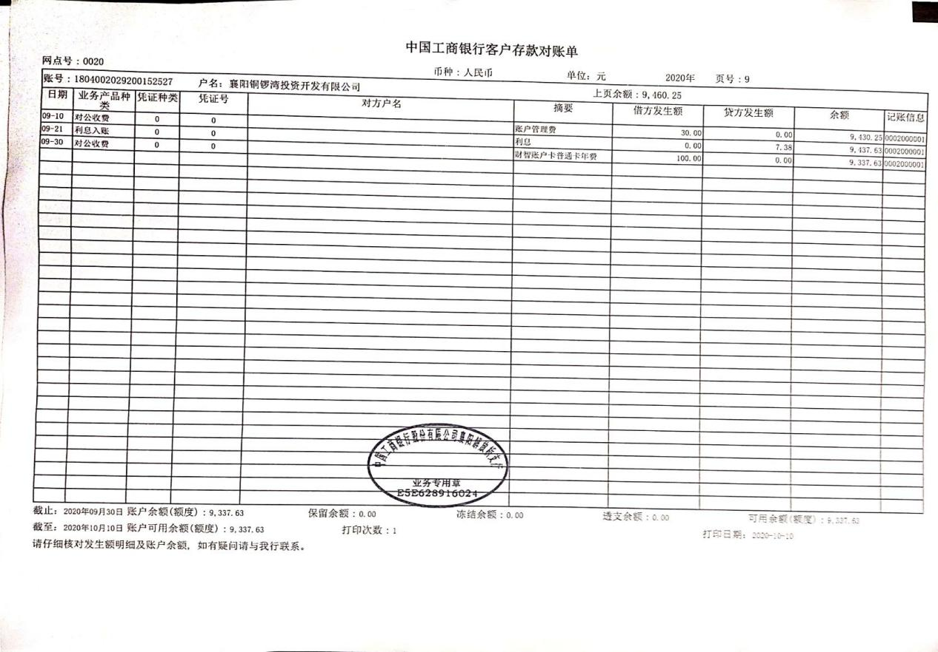

中国工商银行7312
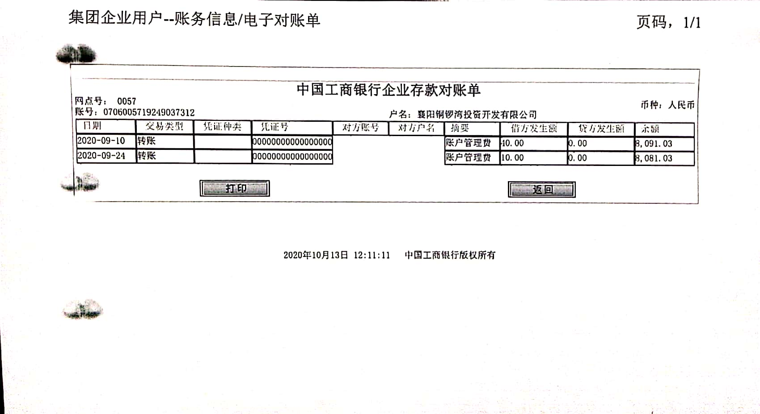

中国建设银行9174

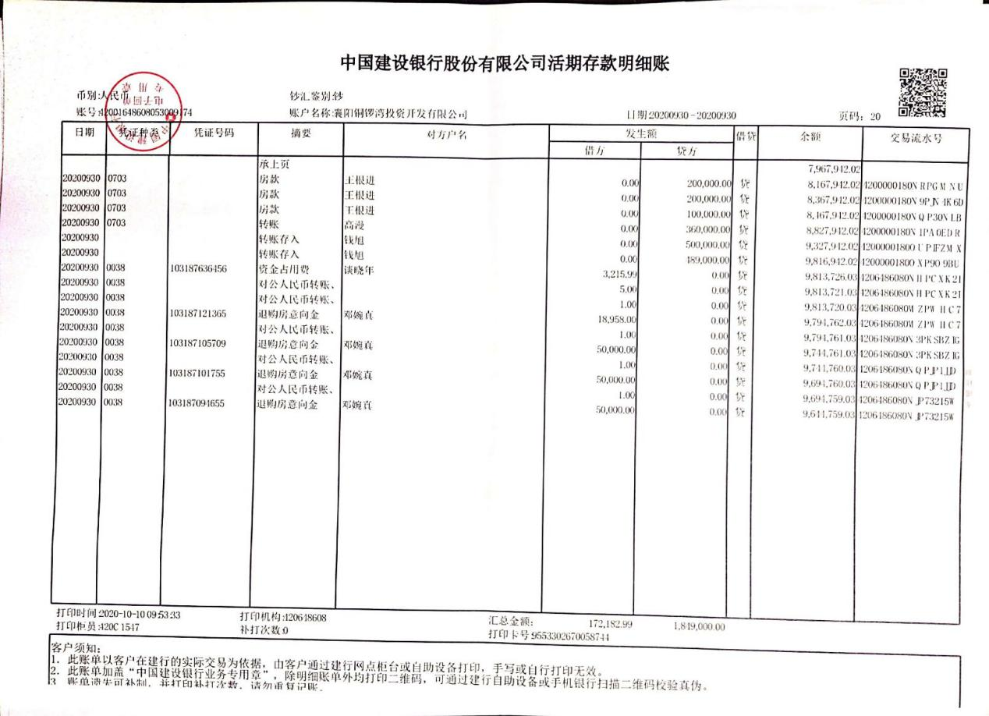

中国工商银行1850
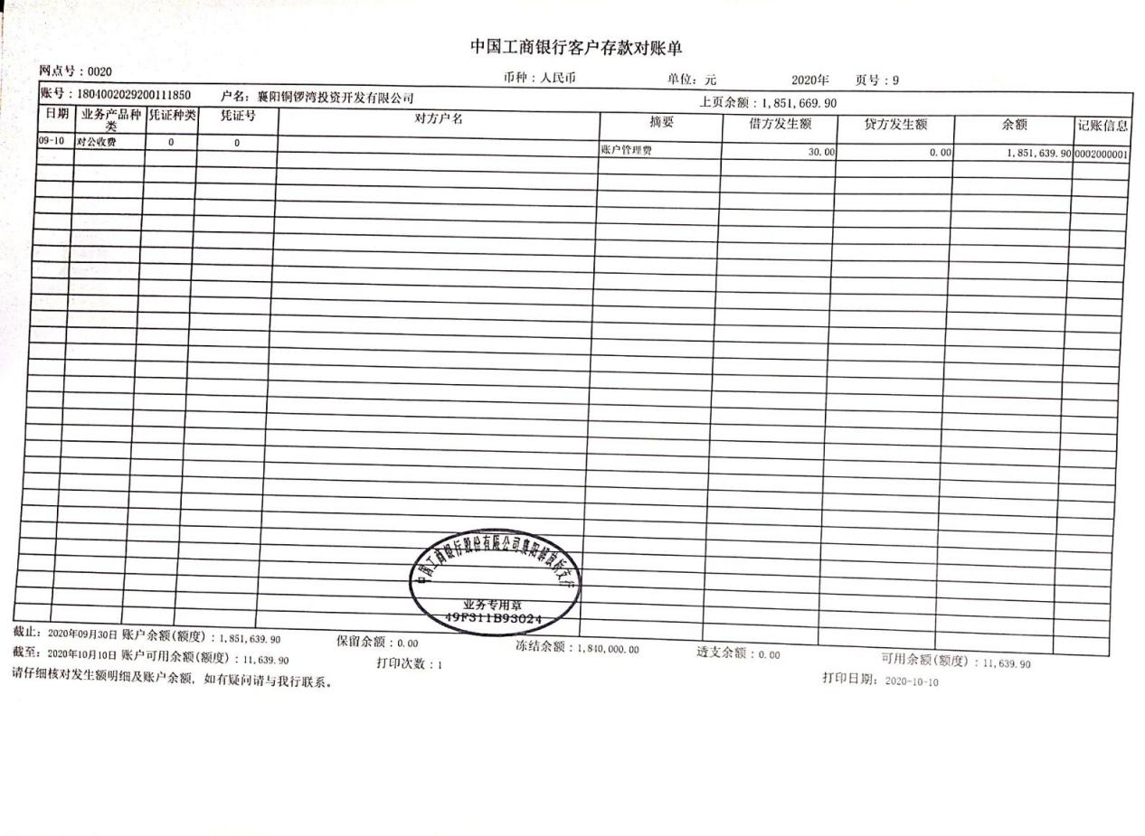

中国工商银行9988
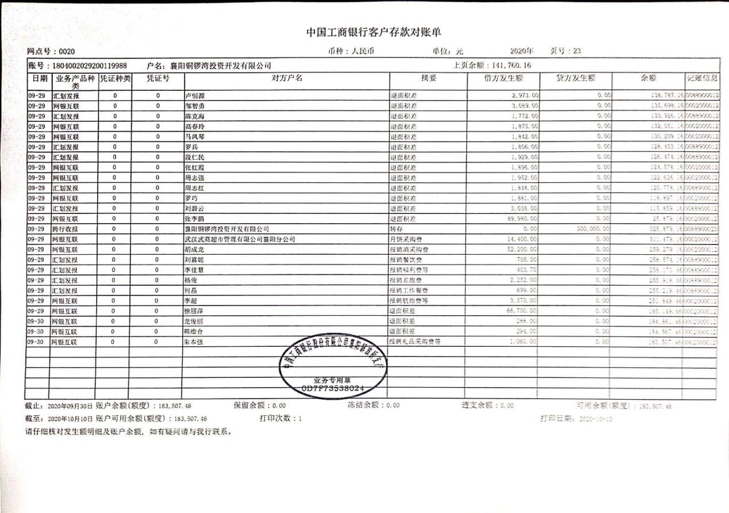

中信银行4779
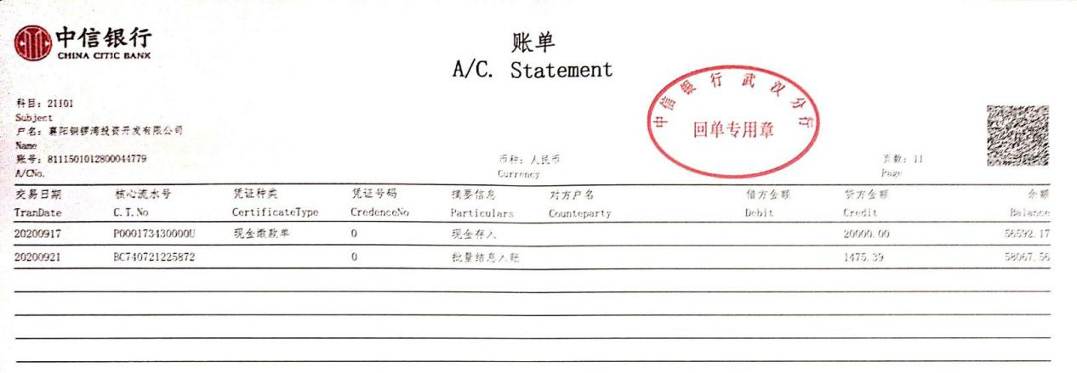
中国银行7385 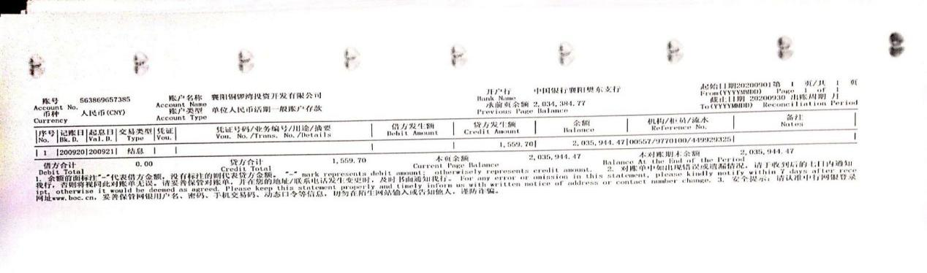

中国银行1984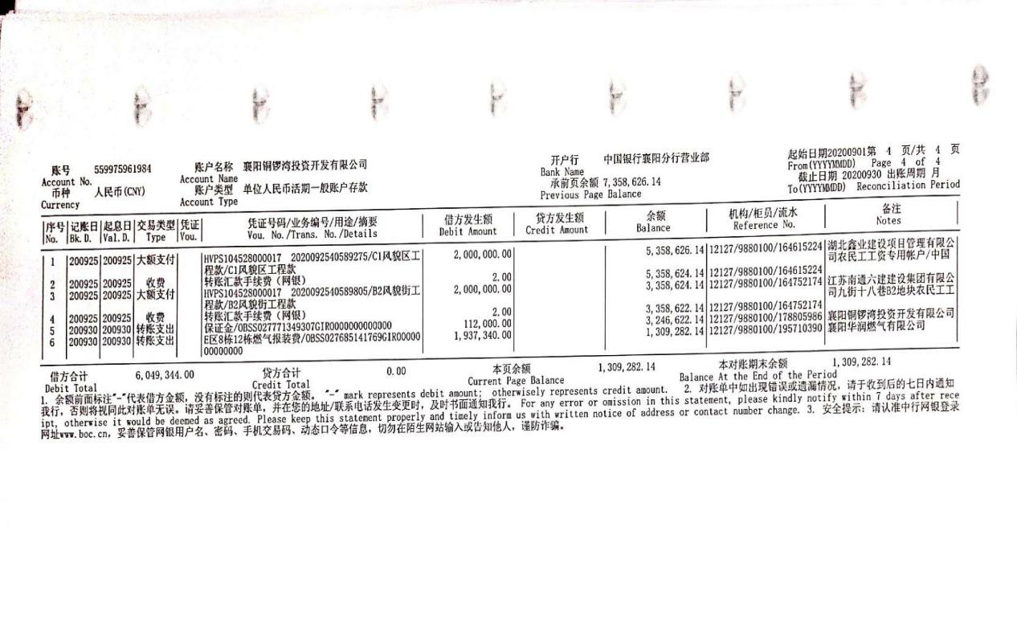

中国银行8023
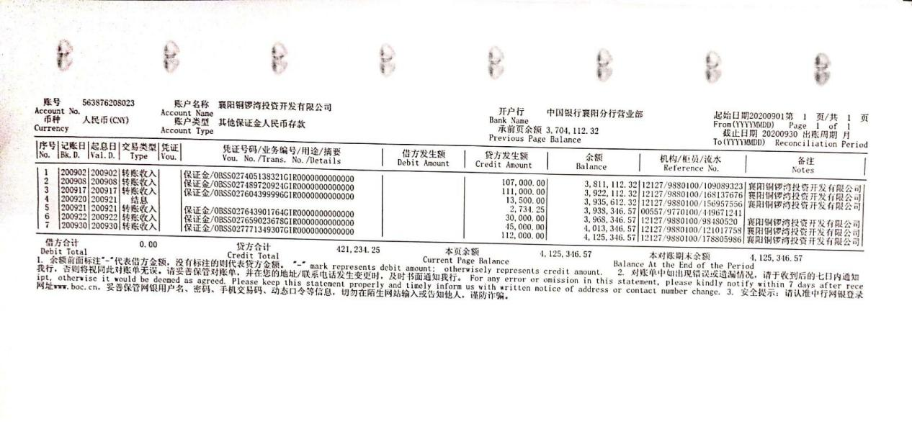
中行4819
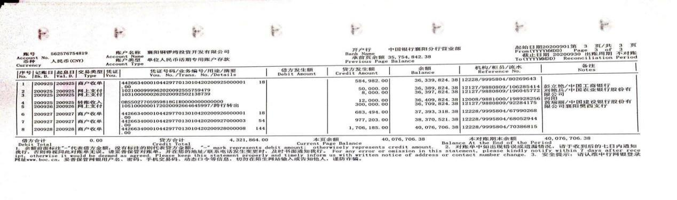
中国农业银行2211
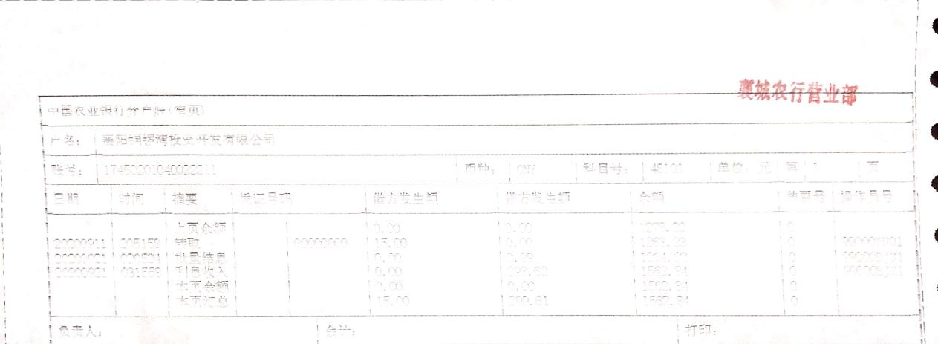

中国农业银行0020
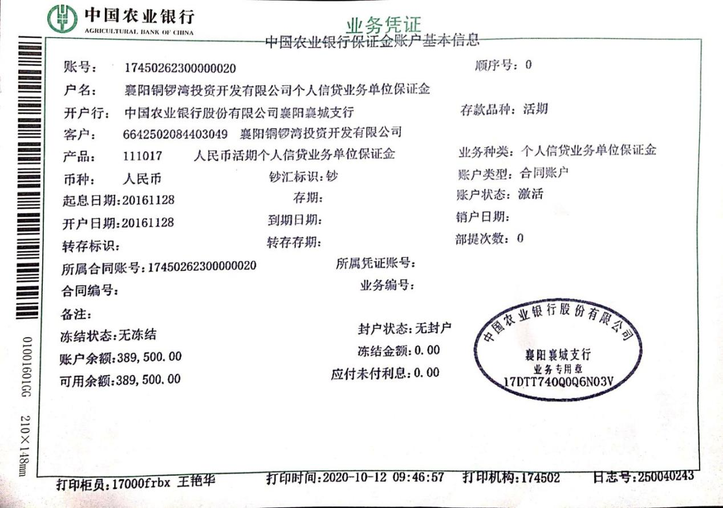

中国光大银行9145
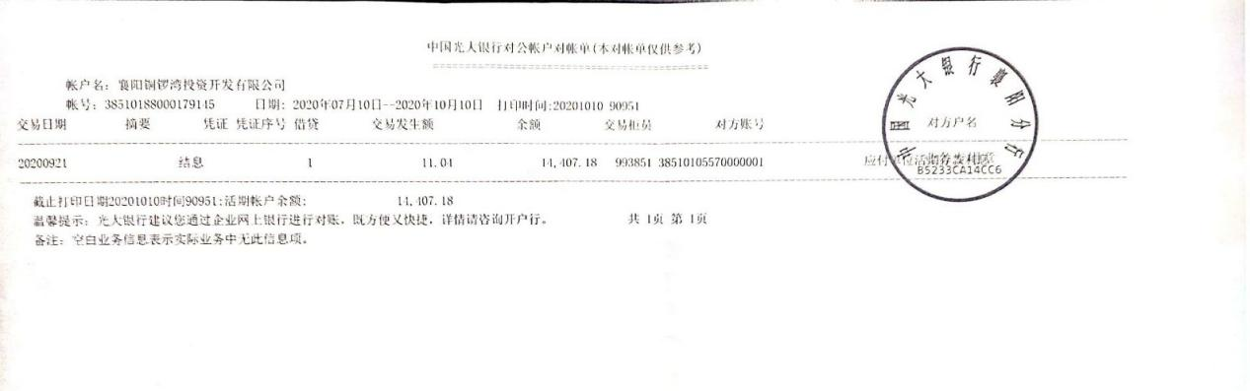
邮政银行6666

